# **“可视化爬虫”项目调研文档**

## 什么是可视化爬虫？

简而言之，即为使用可视化的程序监控爬虫状况，比如说自己的爬虫程序一分钟可以爬取多少页面、多大的数据量等等，然后通过图形化界面展示出来，使用户更直观的感受到爬虫情况和其效率等信息。

## 可视化爬虫功能点：

### >1 监控服务器网速：

监控服务器的网速，显示的是下载与上传的网速情况，如下图所示：

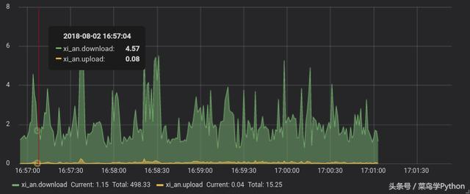

### >2 爬虫数量、增量、大小等实时监控

实现对爬虫数量、增量、大小、大小增量等信息的实时监控，如下图所示：

